Міністерство освіти і науки України

ДВНЗ «Прикарпатський національний університет імені Василя Стефаника»

Кафедра інформаційних технологій

**ЛАБОРАТОРНА РОБОТА №1-2**

З дисципліни Еволюційні алгоритми

**Тема:** Класичний генетичний алгоритм

**Виконав** ст.гр. ІПЗМ(з)-11

Ребега Мар’ян Ігорович

______________________

(Особистий підпис, дата)

**Прийняв** доцент Ткачук В.М

______________________

(Особистий підпис, дата)

м.Івано-Франківськ – 2019 рік

**Мета:** отримати навички розв’язання практичних задач функціональної

оптимізації за допомогою генетичних алгоритмів.

**Теоретичні відомості.**

Генетичні алгоритми (ГА) (Holland, 1969-1990) спрощено моделюють

процеси природної еволюції і засновані на стохастичних принципах.

Генетичні алгоритми зводяться до виконання наступних етапів:

1. Ініціалізувати популяцію.
2. Обчислити значення критерію якості для кожної особини популяції.
3. Виконати процес відбору для кожної особини популяції.
4. Виконати схрещування і мутацію для кожної особини популяції.
5. Повернутися до п. 2, якщо не виконано умову завершення процесу еволюції.

Реалізація ГА зводиться до операцій з рядками: копіювання рядків, заміни фрагментів рядків і інверсії бітів.

**Поставлене завдання.**

Реалізуйте генетичний алгоритм для розв’язання задачі знаходження максимуму функції:



**Хід роботи.**

Код програми доступний на репозиторію GitHub: [Extremums](https://github.com/EvolutionaryAlgorithms/extremums)

Для початкової популяції доступно на вибір три методи генерації:

* Ковдра(100% від множини)
* Селекція(8 особин)
* Дробовик(30-60%)

Для відбору найкращих особин доступно два методи:

* Рулетка
* Турнір

Для схрещування доступно на вибір три методи:

* Одно точкове схрещування
* Двох точкове схрещування
* Маска

Користувачу на вибір дано обрати яку точку екстремуму функції він шукає мінімум або ж максимум.

Також реалізовано роботу із від’ємними числами, про те коректність результатів не протестована.

**Результат роботи.**

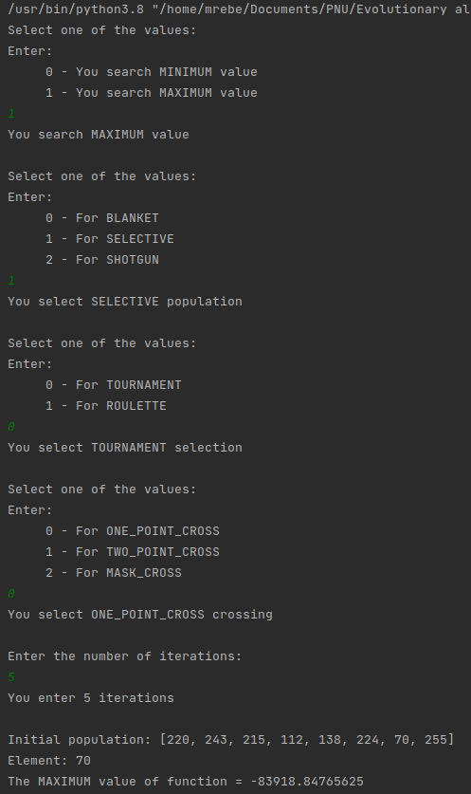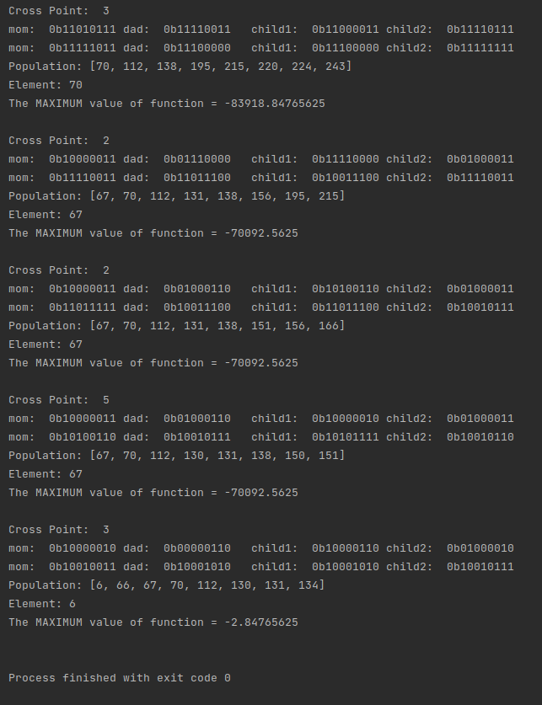

Як ми можемо бачити за 5 ітерацій наш алгоритм не зміг знайти оптимальне значення X для нашої функції проте якщо збільшити кількість ітерацій ми зможемо добитися оптимального результату:

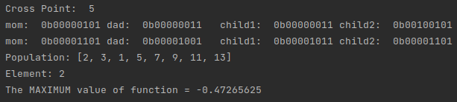

**Висновки.**

На цій лабораторній роботі я отримав навички розв’язання практичних задач функціональної оптимізації за допомогою генетичних алгоритмів.